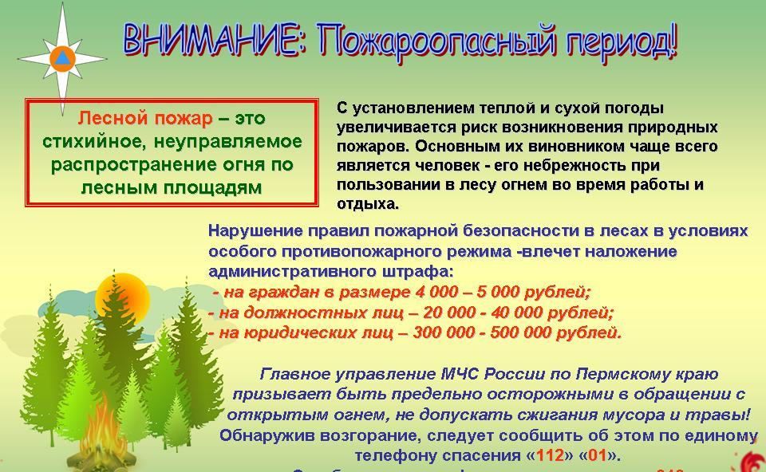
Пресс-служба ГУ МЧС России по Пермскому краю - (342) 258-40-01 (доб. 630)
Единый телефон доверия - (342) 258-40-02
Сайт: http://59.mchs.gov.ru

